AKO NA KLIKACIU AKTIVITU V PROGRAME
„KARTIČKOVÉ AKTIVITY“
Všetky obrázky s viacerými zábermi, ktoré vytvoríme v programe RNA fungujú iba na pevných kartičkách.
POSTUP:
- Spustite obrázkový editor RNA
- Menu, zobrazenie, iné, nastavenie prostredia, konfigurácia, pokročilá, použiť
- Zatvorte okno krížikom
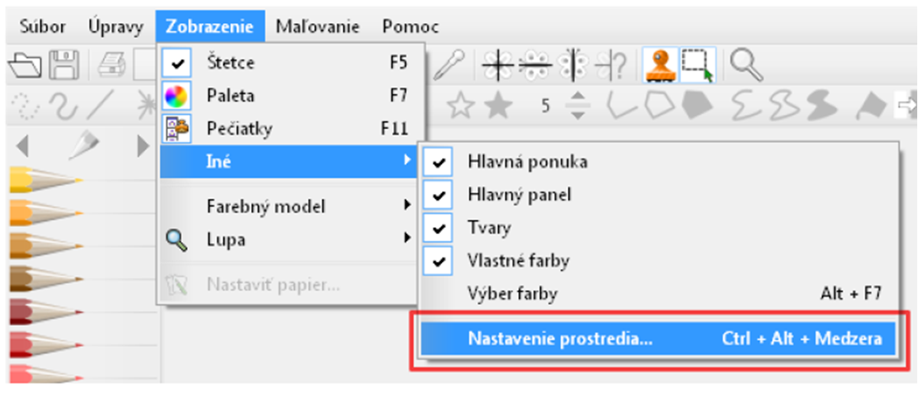
- Nastavíme rozmery papiera podľa potreby (veľkosť kartičky)
- Zobrazenie, nastavenie papiera, šírka, výška, OK

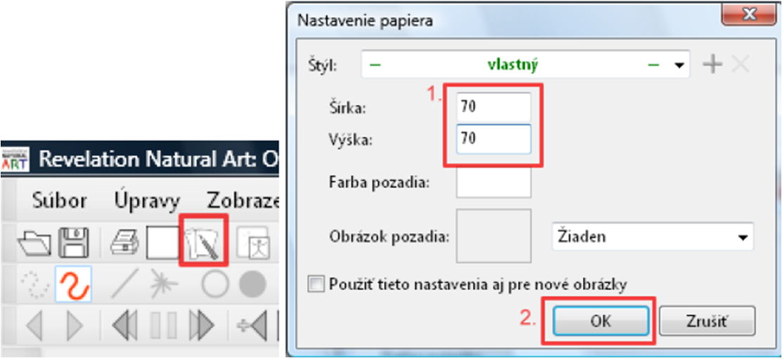

- Zvoľte kresliaci nástroj základné kreslenie, potom plný obdĺžnik a pravoklikom vyberte farbu z palety

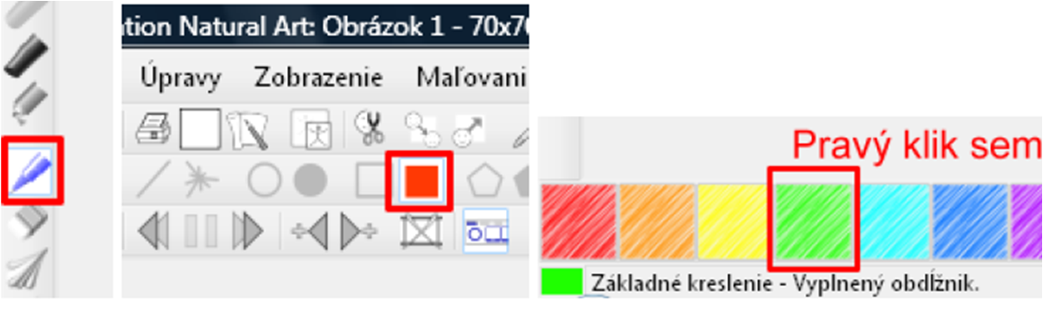
- Vyfarbite papier
- Menu, obsah, v dolnej časti sa zobrazí okno obsah v ktorom vidíme záber

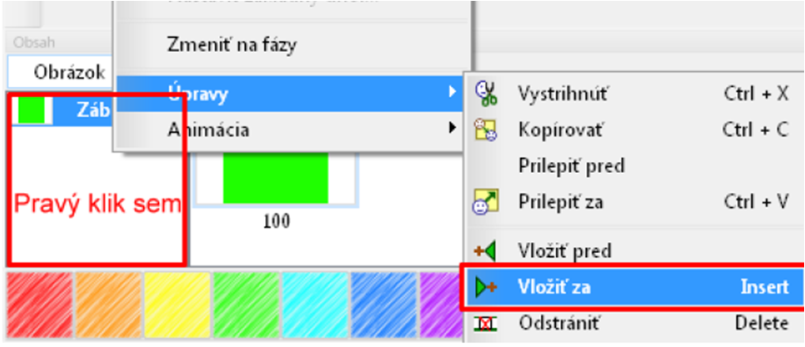

- Pridáme nový záber s rovnakou veľkosťou a to - pravoklikom do oblasti, kde je napísané záber. Úpravy, vložiť za
- Postup opakujeme, koľko potrebujeme
- Obrázok uložíme, súbor, uložiť ako, obrázok nazveme a do typu súboru zvolíme predvolené: logomotion obrázkový súbor LGF

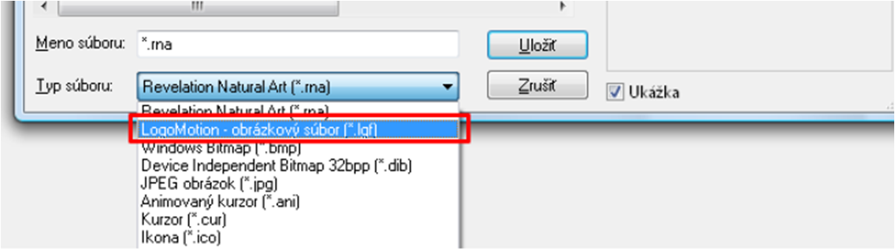

Obdobným spôsobom sa vkladajú obrázky

- Zopakujeme postup po bod 5, kedy nastavíme veľkosť papiera

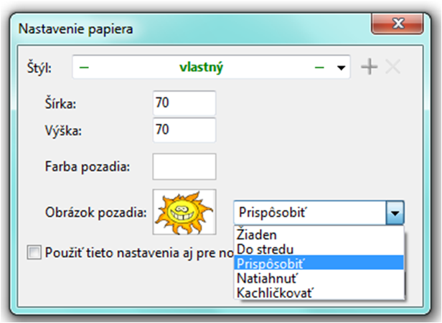

- Klikneme do: obrázok prostredia, vyberieme z uložených obrázkov (dokumenty – obrázky), prispôsobíme a pokračujeme
- Zobrazenie, obsah, pravoklik do záberu, úpravy, vložiť za, opakujeme
- Nezabúdame uložiť s príponou LGF

